1.任课教师申请调课操作：

登录系统后，找到教学安排功能模块，打开；

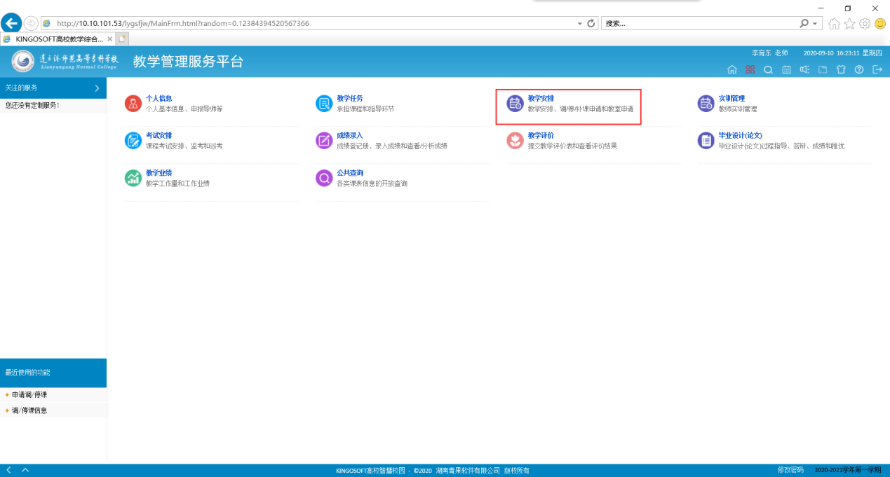

可以看到右边一列第一项为申请调停课功能，打开；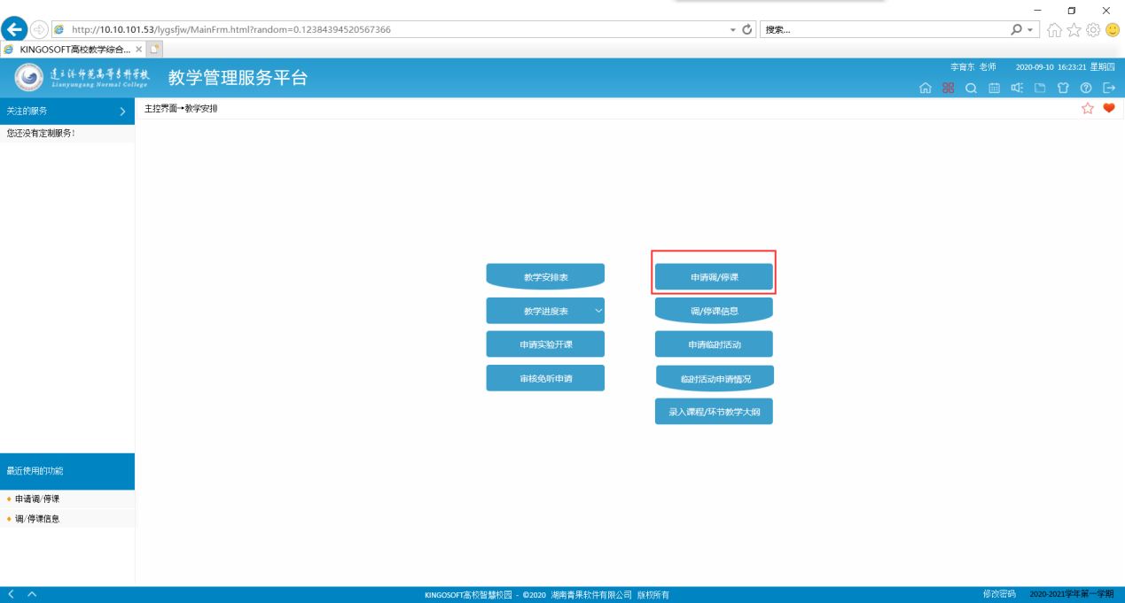

选择好对应的学年学期，检索；在你需要申请调课的课程后面点击-申请；

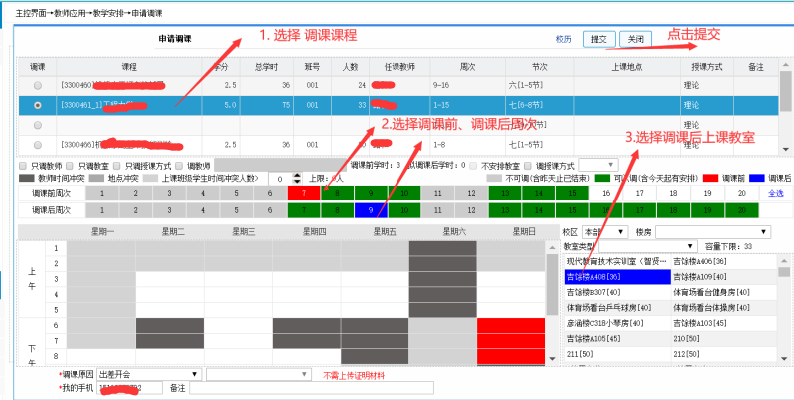

点击申请后会跳出一个界面，在这里，老师需要填写调课要求和调课原因，然后根据实际情况情况，选择调课项目进行调整，然后需要选择调课原因，如果有要求上传证明材料，请提交JPG格式的照片，最后点击提交即可；

2.承担单位审核（一般为本学院教学副院长）操作：

登录系统后，“点击主页”（**小房子按钮**）

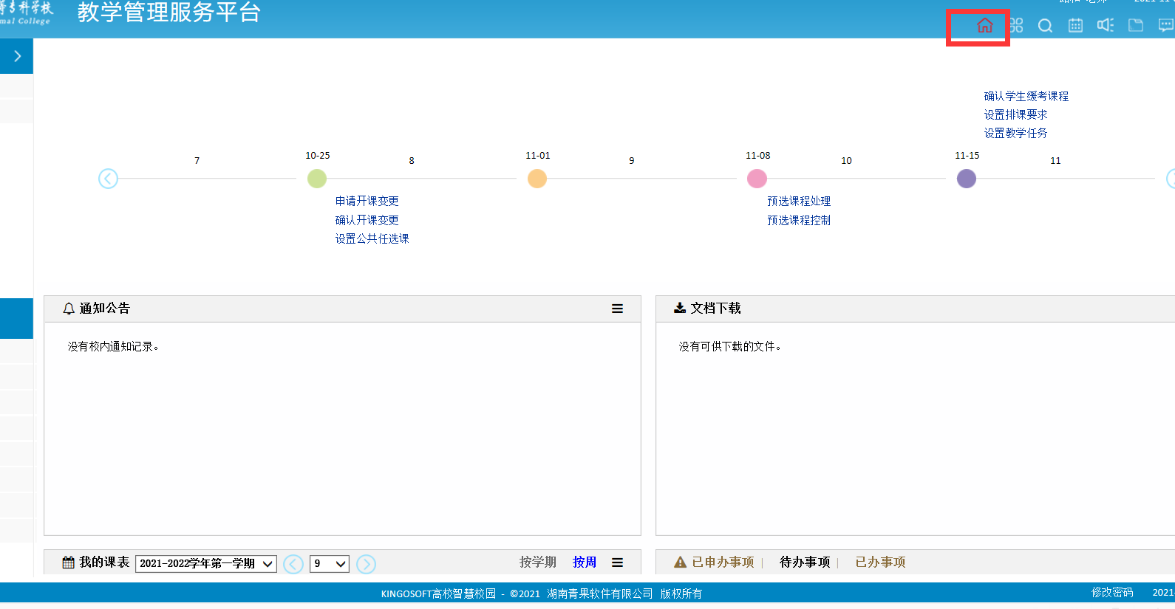

在页面右下的“待办事项”，显示需审核教师调课信息

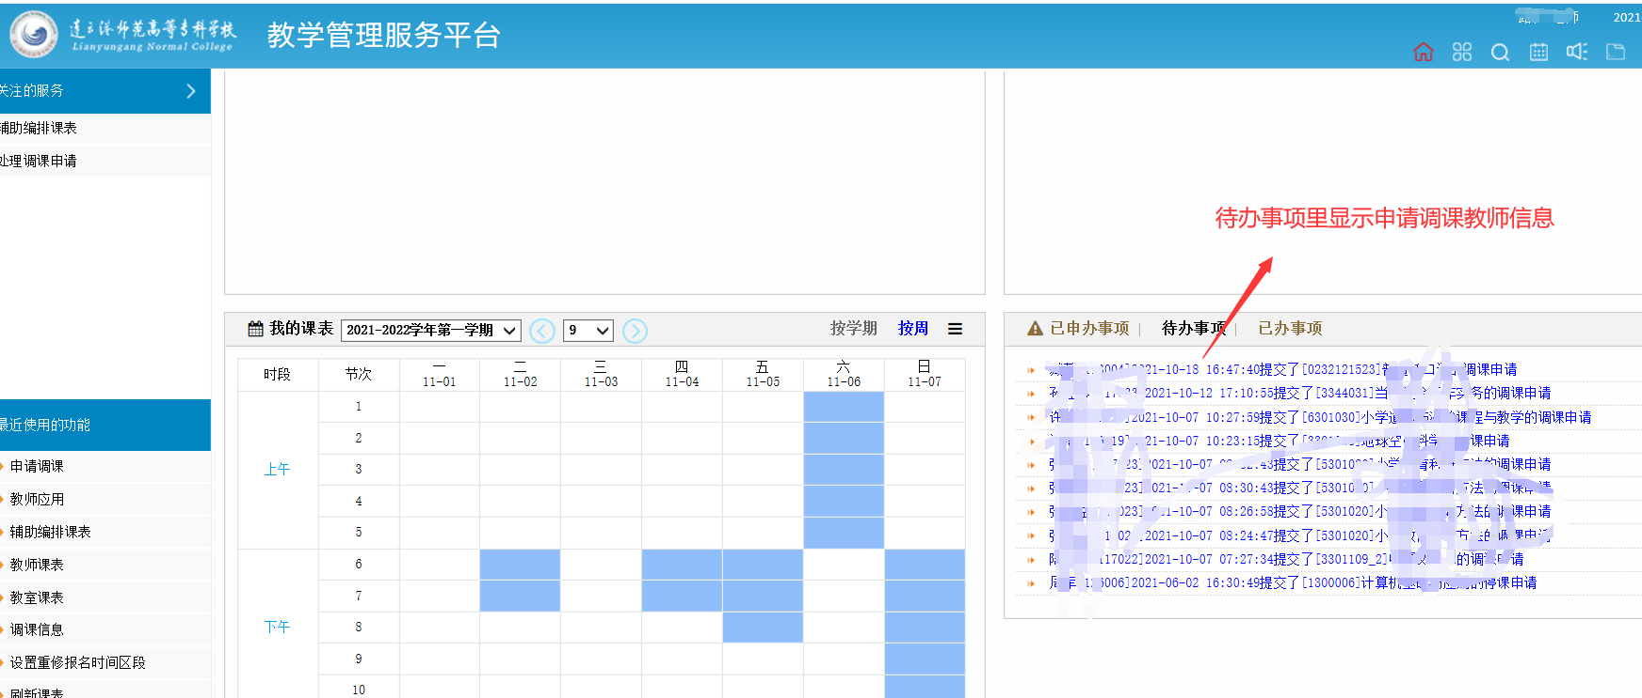

点击通过即表示通过调课申请，点击不通过需要填写不通过原因。

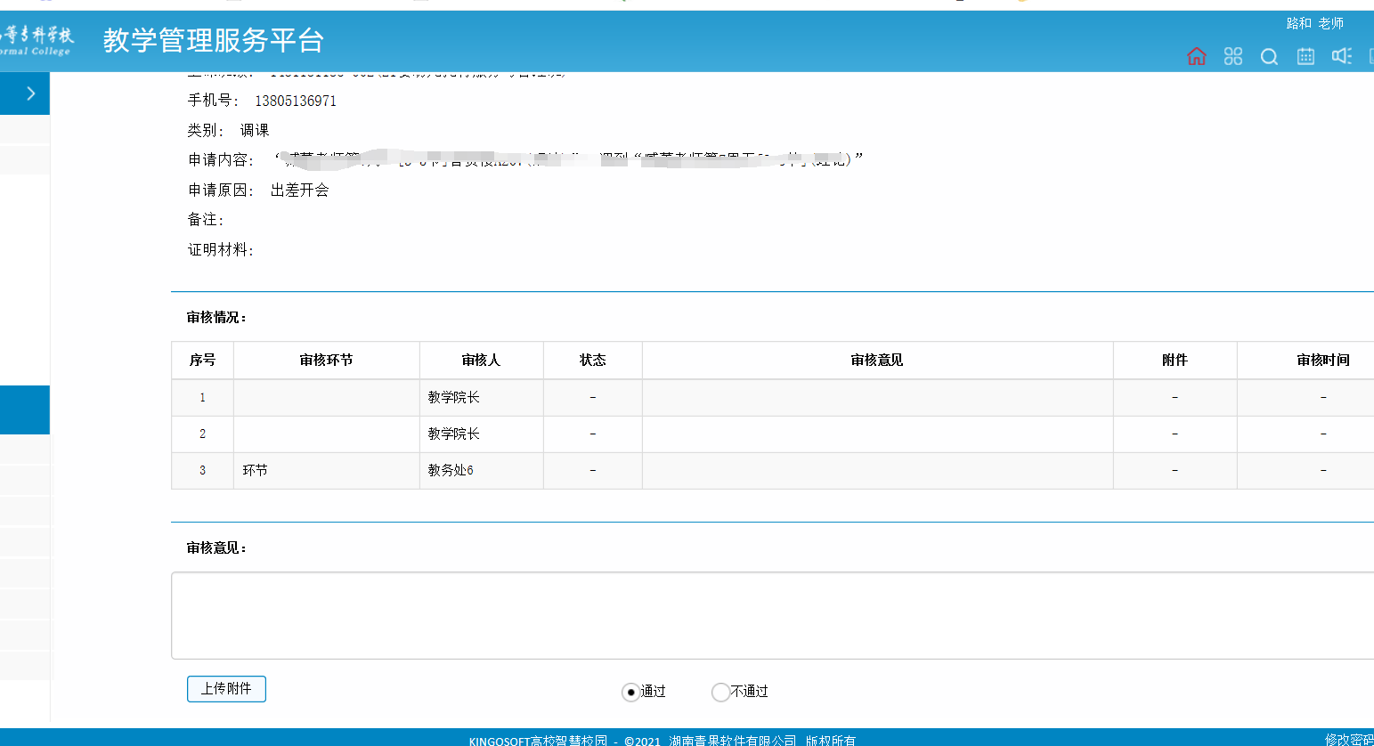

点击提交，申请完成

